UNIVERSIDADE ESTADUAL DA PARAÍBA - UEPB
ESPECIALIZAÇÃO EM AGROECOLOGIA
A IMPORTANCIA DA DIVULGAÇÃODA FEIRA AGROECOLÓGICA DA REFORMA AGRÁRIA PARA O AUMENTO DA COMERCIALIZAÇÃO EM CAMPINA GRANDE – PB

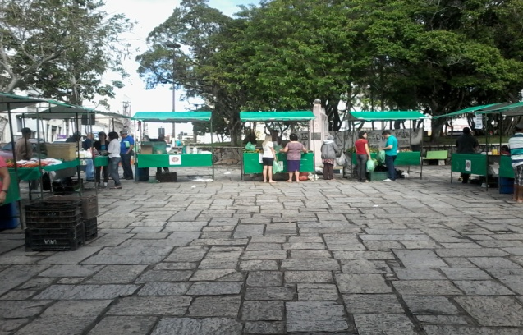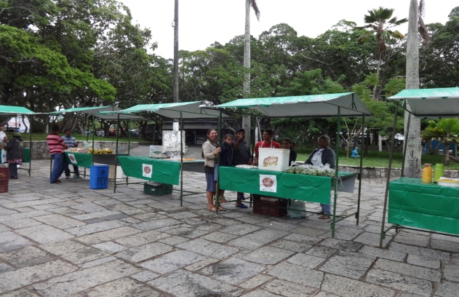

Iniciada em 09/10/2014, a Feira Agroecologica da Reforma do município de Campina Grande, tem sido realizada na Praça Clementino Procópio, todas as quintas-feiras, das 6h às 14h. Oferecendo aos clientes alimentos livres de agrotóxicos e insumos químicos, produzidos e comercializados inicialmente por 40 famílias de 16 assentamentos da região da Borborema.
A feira surgiu com a parceria entre os agricultores e o Instituto Nacional de Colonização e Reforma Agrária (INCRA), a Cooperativa Trabalho Múltiplo de Apoio às Organizações de Auto Promoção (COONAP), que atende 31 assentamentos na região, o Instituto de Assessoria a Cidadania e ao Desenvolvimento Local Sustentável (IDS), a Prefeitura de Campina Grande e o Núcleo de Extensão Rural e Pesquisa Agroecológica (NERA) da Universidade Estadual da Paraíba (UEPB).
Com o passar do primeiro ano da feira a participação dos agricultores membros da feira e o número de clientes presentes foi diminuindo. Essa diminuição foi justificada pelos agricultores que permanecem participando da feira pelas dificuldades encontradas em relação ao transporte dos produtos, a ausência do apoio técnico, ao longo processo de estiagem vivenciado em na região e também as pessoas que mesmo passando pelas proximidades da feira desconheciam a seu propósito agroecologico que seria um diferencial em relação às demais feiras existente na cidade.
A problemática vivenciada pelos agricultores membros da feira foi percebida através de visitas e conversas, onde as mais variadas questões eram colocadas, desde estórias de vida onde era possível conhecer as realidades vivenciadas nos assentamentos de cada participante e também as questões que envolvem a feira e conseqüentemente o grupo de agricultores que dela fazem parte.
Em uma dessas visitas durante uma conversa com os agricultores participantes da feira surgiu à idéia de utilizarmos os meios de comunicação na tentativa de sanar a questão da falta de conhecimento de parte da população local em relação à feira. Essa comunicação seria feita com a utilização de meios mais populares como o rádio e a panfletagem em nível local, divulgando o propósito da feira e os produtos nela comercializados.
A ação de divulgação teve como ponta pé inicial a colocação de anuncio em duas rádios locais, onde era feito o seguinte anuncio:

CHAMADA PARA RADIO LAGAR FM SOBRE A FEIRA
E para você que se preocupa com sua saúde, uma boa alimentação é primordial. Os agricultores assentados de Campina Grande e cidades circunvizinhas promovem todas as quintas feiras de 6:00 hs da manha ao 14:00hs na praça Clementino Procópio ao lado do antigo Cine Capitólio, A feira agroecológica da Reforma Agrária, que oferece produtos de primeira qualidade e sem agrotóxicos.
Lá você encontra: frutas, verduras, ovos de capoeira, queijo manteiga da terra e outros produtos. Tudo produzido no tempo que a terra dá.
Vá lá e confira.

Já a panfletagem foi feita em áreas especificas da cidade (Parque da Criança e o Açude Velho), onde existe a circulação de um grande fluxo de pessoas que freqüentam essas áreas pelo menos 5 dias da semana para fazer caminhadas, em busca de uma vida mais saudável o que foi decisivo para escolha desses locais , pois é de conhecimento de todos que para se ter uma vida saudável é necessária não só a pratica de exercícios como também uma alimentação saudável.

Após a ação de divulgação foram feitas visitas para observação da movimentação de clientes na feira, o que foi possível perceber e também confirmar através da conversa com os com os agricultores que afirmaram ver novos clientes que passaram a freqüentar a feira.

